Inställd händelse i OPAS 2014 11 16
Om händelsen ligger långt framöver eller är preliminär så kan man överväga att helt enkelt ta bort den.
Annars, skriv ”Inställt” i textfältet och avmarkera bocken ”Ej rött” så att händelsen visas röd iom att den är ändrad. Ta också bort lokalbokningen så att lokalen friställs för annan verksamhet. O det är tjänst för GSO så skriv 0 (noll) inställser i rutan för inställelser.
Skulle det finnas inlagd tjänstgöring på händelsen så skall dessa tas bort.
I OPAS så finns två fönster som visar tjänstgöring. ”Tjänstgöring” och ”Tjänstgöring ledning”. ”Tjänstgöring ledning” är grafisk visning av ”Tjänstgöring”.
I ”Tjänstgöring ledning” finns filter som avgör vad som skall visas.
För att visas i TL så fordras följande tre villkor:
1. Aktiviteten skall kunna ge inställser (fridag ger till exempel inget)
2. Projektet skall kunna ge inställser (kryssruta i projektet)
3. Händelsen skall ha kryss i ”Tjänstgöring GSO”
Man kan inte ta bort tjänst genom att ta bort något av dessa kryss. De bara visas inte.
För att ta bort tjänst så se till att händelsen syns i TL. Se till så att du ser just den händelsen separat som du vill ta bort tjänst på.
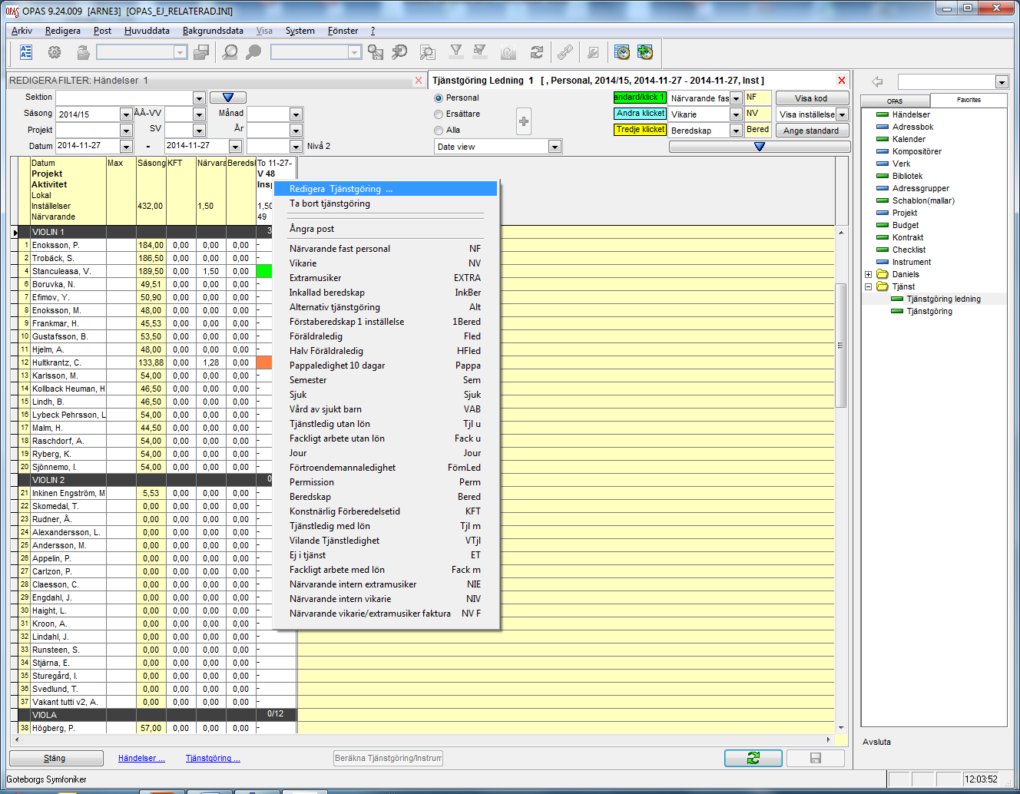
Högerklicka överst på händelsen och välj ”Ta bort tjänstgöring”. Spara. Klart.
Efter att du tagit bort tjänsterna så gå till händelsen och ta bort krysset i ”Tjänstgöring GSO” så visas inte händelsen i Tjänstgöring Ledning och du får inte in några tjänster där av misstag. Mycket pengar är sparade!

